2018年春季季短期赴台湾研修项目简章

一、什么是台湾交换（流）研修项目
⑴台湾交换（流）生项目属于我国地区之间的交换学习项目。
⑵到台湾交换（流）学习需要办理台湾通行证和入台证。
⑶大陆派往台湾的交换时间一般是一个学期，交换学生肩负着两校学术交流，两岸学生文化联谊的任务。大陆学生在台湾学习期间，同时可以在课余时间欣赏美丽的宝岛风光，如日月潭和阿里山等。

二、台湾交换（流）研修项目内容
（1）交换（流）生类别及专业：在读本专科学生均可报名。专业范围以两校签订协议为主。
（2）交换生名额：具体以两校协议为准。
（3）学习方式：课程学习（部分用英语授课）或项目研究，学生按规定完成课程，成绩合格，双方学分整体互认。
（4）合作院校：育达科技大学、玄奘大学和修平科技大学。

三、台湾是个值得去的地方
⑴在台学习能够更好地训练独自生活与适应社会的能力。
⑵台湾的许多经验能够更快的让我们学习吸收。台湾比大陆更早接触西方科技与管理教育，师资平均水平优异，科系发展几与世界同步。
⑶台湾有优势的产业和强势的专业领域。其创意设计、经营管理、高科技电子产业发展比大陆早。台湾的纳米工业、信息、计算机科技、光电、半导体、生物医学、热带医学、设计、文化创意产业、观光餐饮等专业领域在国际上的学术成就比大陆要高。
⑷语言沟通无障碍、高素质的师资、开放活泼的教学方式与紧密融洽的师生关系。
⑸费用相比欧美低廉，学校领导进行了实地考查，学校可靠。
⑹派出随队教师，保证学生安全。

- 报名截止日期
2017年11月10日

本简章由山东管理学院港澳台事务办公室发布，详情请咨询6#271张老师，电话：89636836，QQ：2660537533

（以下是三所合作院校的简单介绍及报名表）

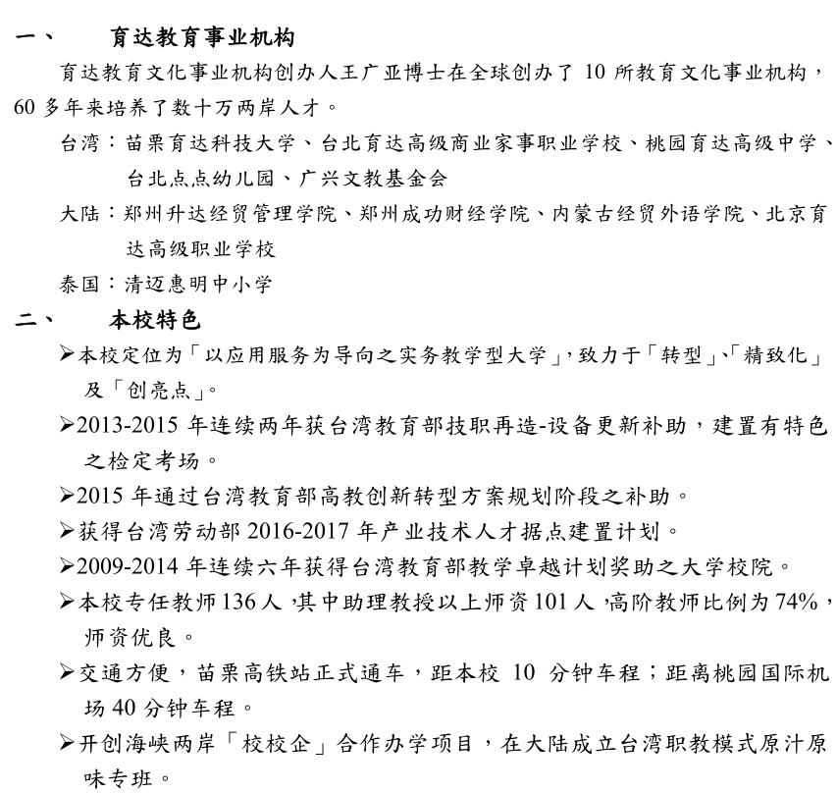
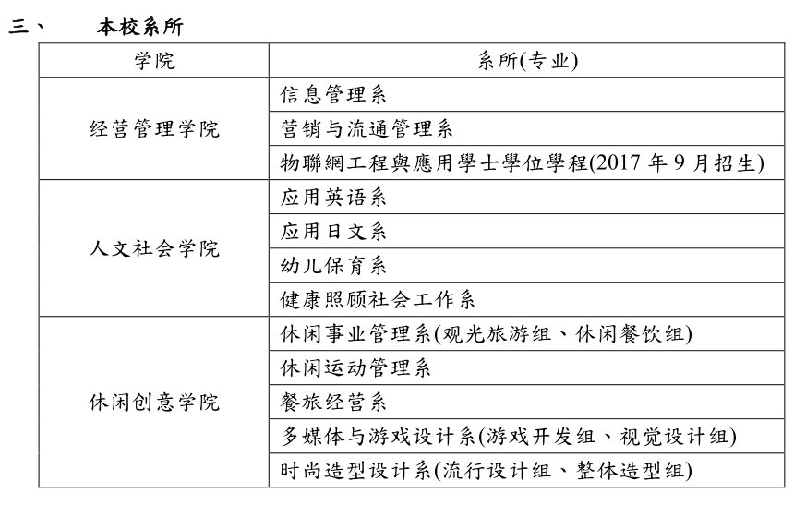

1.學雜費：人民幣5,000元(原為人民幣4,800元)
2.住宿費：人民幣2,000元(原為人民幣2,100元)
3.代辦費：辦理貴校學生入台許可證(新臺幣600元)、在校期間學生短期醫療保險(新臺幣2,200元)及生活基本用品(如:床墊、涼被、棉被等，約新臺幣1,500元)，相關費用由育達科大先行墊支，俟貴校學生到達育達科大後，併前三項費用一同繳交給育達科大。
4.往返交通費及生活費：由學生自行支付，預估每人每月在台生活費約新臺幣6,000至7,000元。

一、招生科系
学院 | 招生科系 | 研修期间
社会科学院 | 宗教与文化学系 | 第一学期：  每年9月~来年1月  第二学期：  每年2月~6月
 | 社会工作学系
 | 应用心理学系
 | 法律学系
 | 生命礼仪学位学程
国际餐旅  暨  管理学院 | 企业管理学系
应用外语学系
(英文组、日语组)
 | 讯息管理学系
 | 餐旅管理学系
传播学院 | 大众传播学系
 | 广播与电视新闻学系
 | 影剧艺术学系
设计学院 | 视觉传达设计学系  (广告设计组、数字媒体组)
 | 艺术与创意设计学系
 | 时尚设计学系

二、研修费用
  - 学杂费及住宿费用依据本校与友好学校或大学院校之协议内容而订定。
  - 学杂费用：传播学院、设计学院--每人每学期新台币36,210元整；
管理学院--每人每学期新台币32,906元整；
人文学院、社会科学院--每人每学期新台币32,423元整。
  - 住宿费用：每人每学期新台币12,500元整。
  - 保险费及入台証：每人每学期新台币约4,000元整。

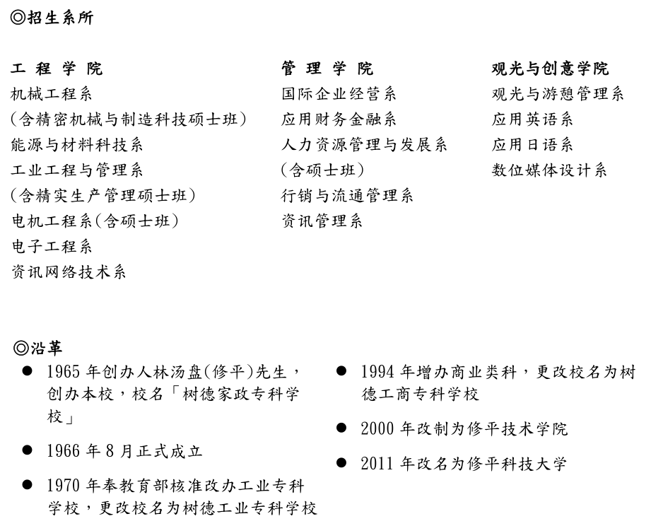
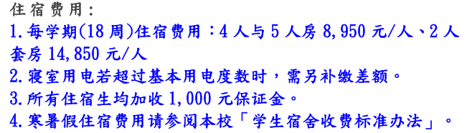

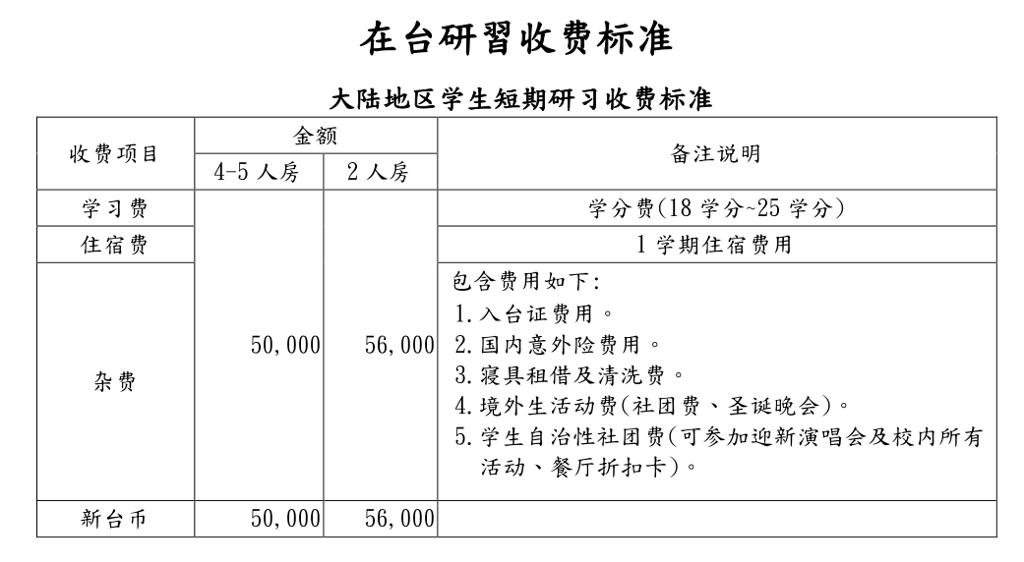

山东管理学院赴台湾交流生报名表
申请学期 |  |  | 201 年 季 第 学期 |  |  |  |  |  |  |  |  | 照 片
申请者 | 姓 名 |  |  | (中文) |  | (拼音)
 | 身份证号
 | 性 别 |  |  | □ 男 □ 女 |  | 出生日期
学历状况 | 年 月—— 年 月 高中：
 | 大学所在院系： 专业：
 | 年级： （本/专）科
基本情况 | 家庭住址 |  |  |  |  |  |  |  | 手机
 | QQ号码 |  |  |  | EMAIL
在校期间所获奖励情况 |  |  | （可附页）
学业信誉情况 |  |  | 截止到目前/毕业前，  - 是否有待补考的科目：□无；□有，_____门  - 是否有欠缴学费情况：□无；□有，_____年第_____学期  - 是否有受处分的情况：□无；□有，原因_________________
拟选那所大学  什么院系 |  |  | 申请人签字：
所在学院意见 |  |  | 学院保证该学生上述情况属实，同意派出,并做好该生研修期间的跟踪管理工作。  负责人（签字）： （公章） 年 月 日

